户籍迁移、保卫卡填写等注意事项（后保处）
为了报到高效、有序地进行,减少人员聚集、加快办理进程，请各位学生务必提前下载表格并签名（港澳台、外籍学生无需迁移户籍、下载保卫卡）。注：表格中所有内容均需填写完整，否则无法打印。

报到流程：
1、所有新生自报到日前一周起，可登陆“OA”平台户籍管理系统打印下载“保卫卡”。
2、有“迁移户口”需求的新生自报到日前一周起，可登陆“OA”系统，除了打印“保卫卡”之外，还需打印下载“申请入户（申领居民身份证）登记表”，该表打印下载后需亲笔签名。
2.1不迁移户口的新生在报到时提交：保卫卡（共1页材料）；
2.2迁移户口的新生在报到时提交：保卫卡(下载打印）、入户申请登记表(oa系统下载打印）、户口迁移证（户口所在地派出所申请迁出）、身份证复印件1份。（共4页材料）
3、到达上海到后，迁移户口的新生可自行前往“有资质的身份证照片拍摄点”进行拍摄（可在大众点评软件中搜索拍摄地点，最晚于9月30日前拍摄完毕）。
4、上海生源不办理户口迁移手续，只提交保卫卡。
5、因毕业或其他事由需办理离校手续时，应当将本人的集体户口迁离学校。
6、申请入户的地址，以报到校区的地址为准（报到校区预计7月上旬确定。填申请入户登记表时核对以下信息）：
华山路校区报到的新生落户地址为 上海市静安区华山路630号
莲花路、虹桥路校区报到的新生落户地址为 上海市闵行区莲花路211号
昌林路校区报到的新生落户地址为 上海市闵行区昌林路800号

后保处联系电话：021-62485962 户籍系统使用问题可添加留言：微信号17321122485
户口相关信息问答（微信二维码）：
附件：户籍系统的登录和使用

- 系统登录入口
- Pc端：进入学校官网https://www.sta.edu.cn/
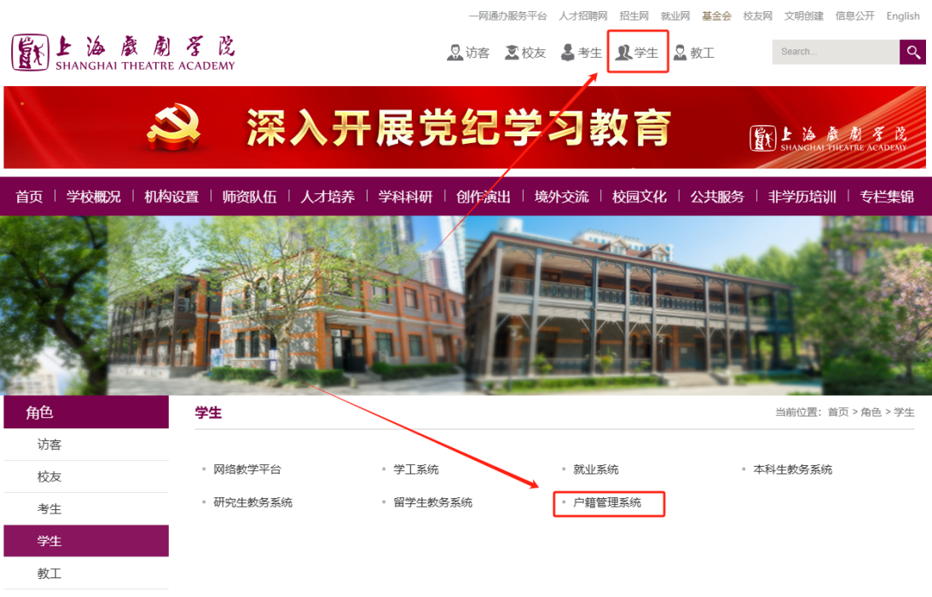
（2）移动端：按机型分别扫描下面对应的二维码下载、安装使用学校OA网上服务大厅手机APP：
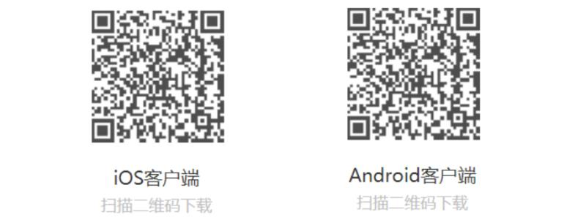
安装完成后，首先输入服务器地址：https://mobileoa.sta.edu.cn:9443，确定保存后，输入统一身份认证账号及密码（学校为每位学生开通了统一身份认证服务，账号为各位学生的学号，初始密码为身份证件后六位或默认密码Sta@630211（没有提供证件号码的学生使用此默认密码））。
成功登陆后，进入工作台，点击“户籍管理”图标，进入办理。
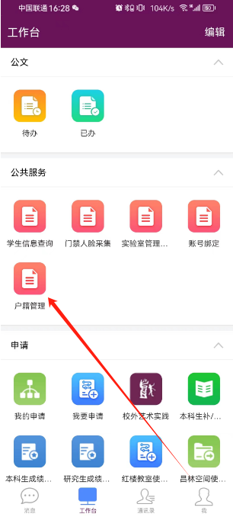
- 户籍系统操作说明
首次进入在阅读10秒须知后，点击对应按钮【进入】录入信息界面，基础信息系统会自动帮你填充好，请参照户口薄，核对并补充完整，如实录入信息。
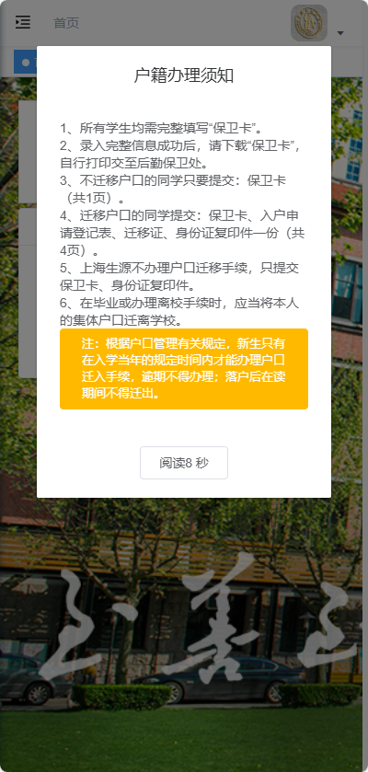
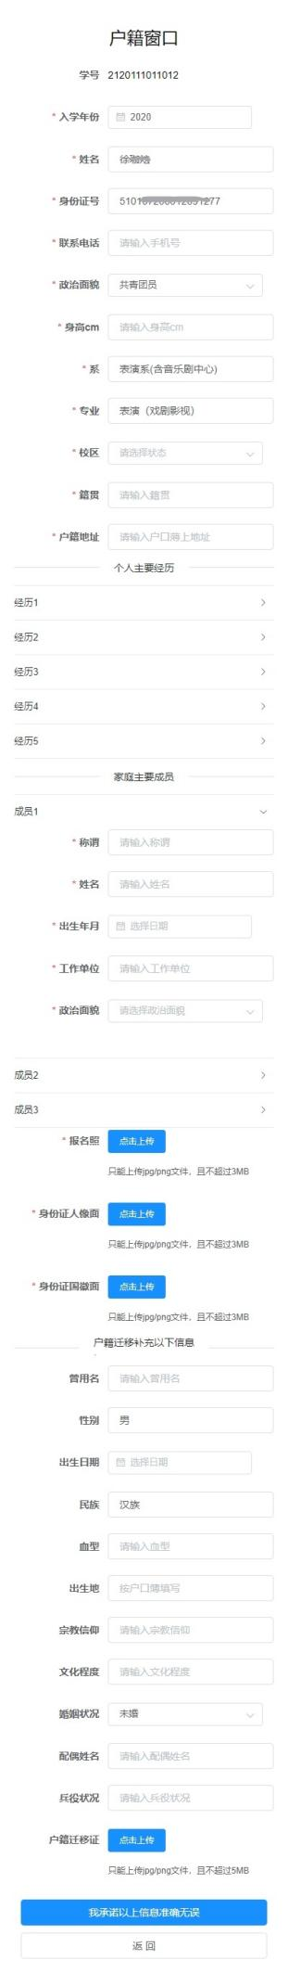
- 确认信息准确填写后，点击“我承诺以上信息准确无误”完成录入。即可下载打印“保卫卡”、“新生户籍迁入申请表”、“毕业生户籍迁出申请表”。
注：未填补充填写户籍迁移信息，不能下载《新生户籍迁入申请表》和《毕业生户籍迁出申请表》
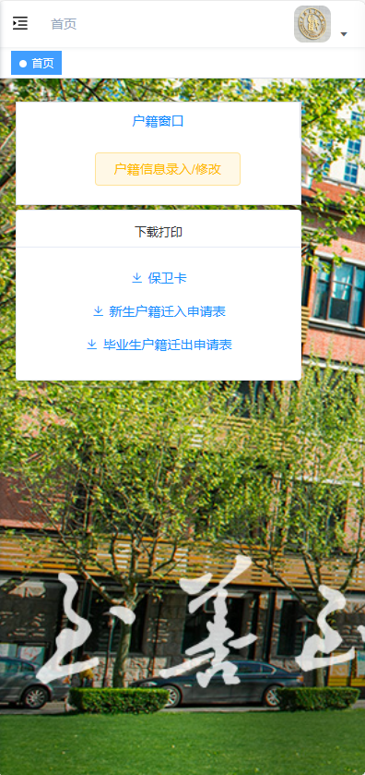
- 下载完成后，打开word文件，即可打印（录入的数据已自动生成）。
